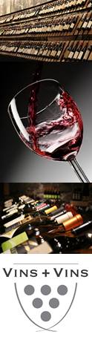
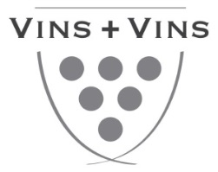
Scotch Whisky Single Malt
The Maccalan 12 ans Double Cask
70cl
Macallan est une distillerie de scotch whisky single malt bientôt bicentenaire, établie à Craigellachie, dans la région du Speyside. Depuis 1999, elle appartient au groupe Edrington. Elle occupe le 2ème rang mondial pour les ventes de single malt. Macallan a toujours apporté un soin minutieux au choix du bois des fûts sélectionnés pour abriter le vieillissement de ses eaux-de-vie.  Commentaire de dégustation :  Un style plus frais que les autres signatures de Macallan. Doux, riche et arrondi. Un parfait équilibre entre des fûts de sherry européen et de chêne américain. C'est un mariage de deux types de bois au cœur de l'expression Double Cask. | 